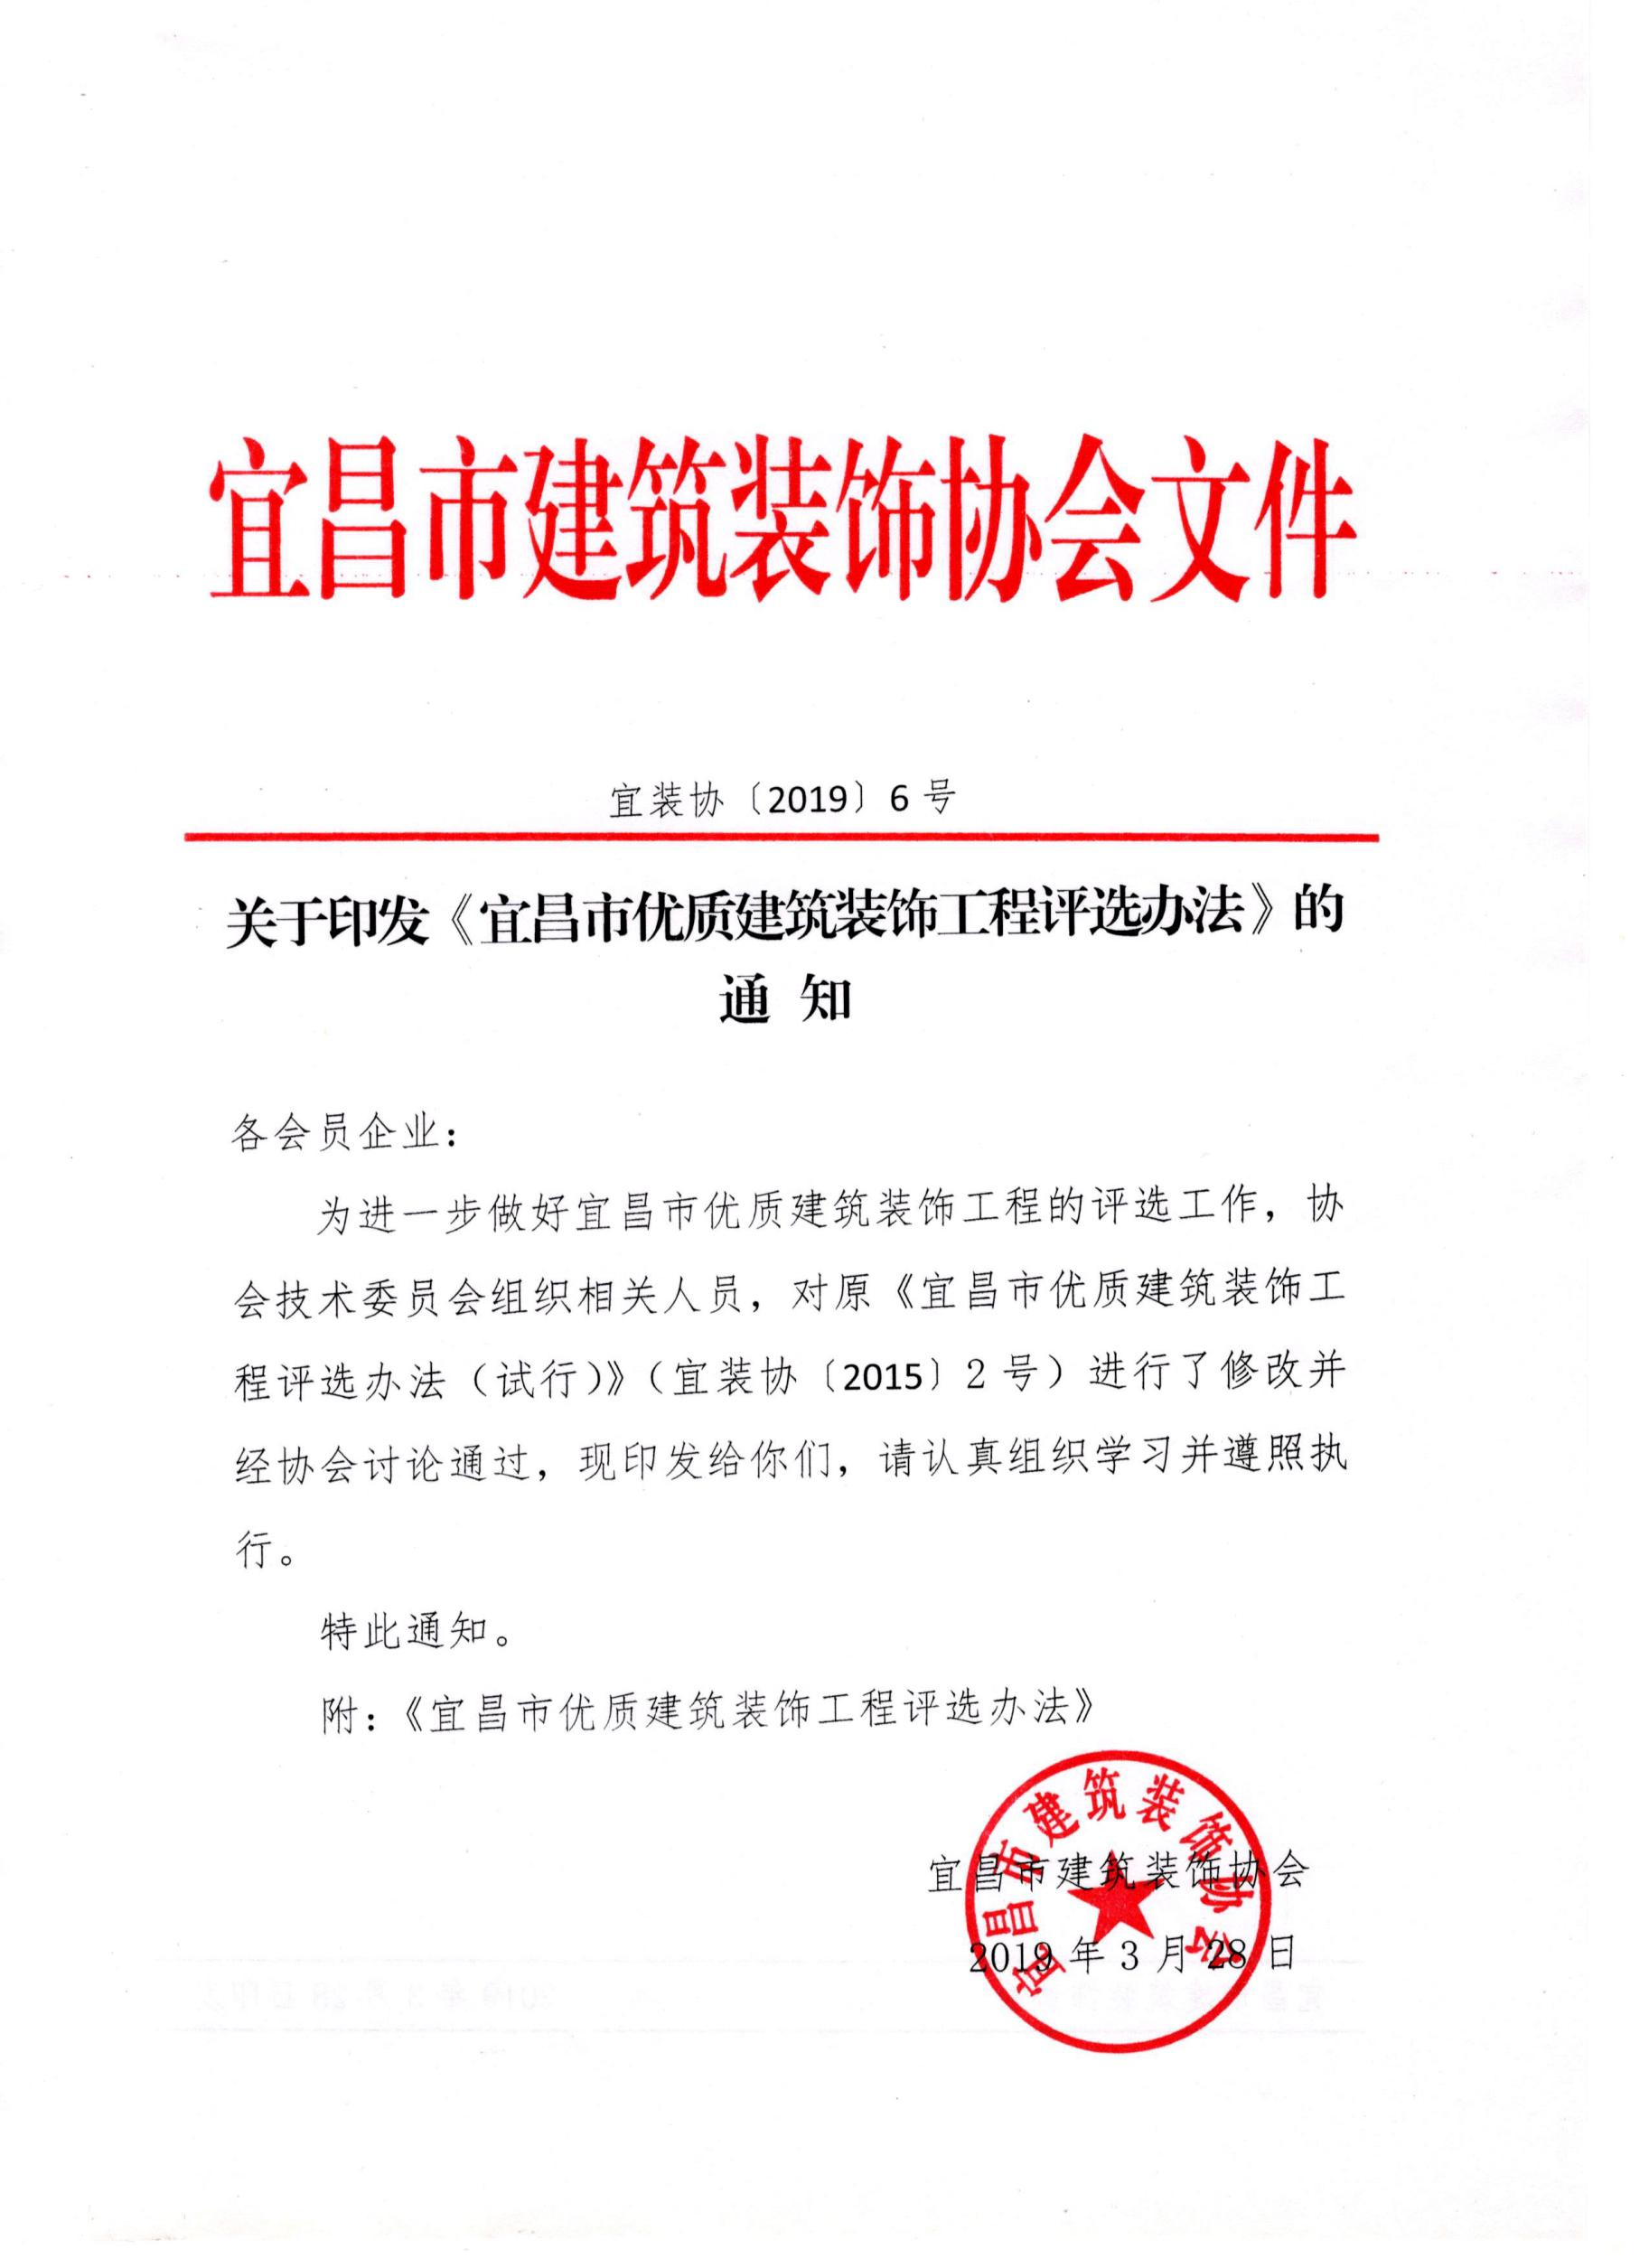

宜装协〔2019〕6号

关于印发《宜昌市优质建筑装饰工程评选办法》的通 知

各会员企业：
为进一步做好宜昌市优质建筑装饰工程的评选工作，协会技术委员会组织相关人员，对原《宜昌市优质建筑装饰工程评选办法（试行）》（宜装协〔2015〕2号）进行了修改并经协会讨论通过，现印发给你们，请认真组织学习并遵照执行。
特此通知。
附：《宜昌市优质建筑装饰工程评选办法》

宜昌市建筑装饰协会
2019年3月28日
附件：
宜昌市优质建筑装饰工程评选办法

第一章 总则
第一条 为了认真贯彻落实《中华人民共和国建筑法》、《建设工程质量管理条例》，坚持“百年大计、质量第一”和“质量兴业”的方针，进一步提高我市建筑装饰工程的质量水平，促进我市建筑装饰行业健康有序发展，特制定本办法。
第二条 申报“宜昌市优质建筑装饰工程奖”的工程，应当符合合法性、安全性、使用性、完整性、环保性、美观性，应当符合国家强制性条文以及消防、环保等要求，应是设计创意和施工工艺达到我市先进水平的精品工程，包括新建、改建、扩建的各类室内外公共建筑装饰工程，它是我市建筑装饰工程最高荣誉奖。
第三条“宜昌市优质建筑装饰工程奖”每年评选、表彰一次，评选工作按年度组织实施。
第四条 同一申报单位的申报个数同年度不得超过五个。
第五条 宜昌市优质建筑装饰工程评选工作遵循“政府指导、协会组织、专家评审、社会监督”的原则，由宜昌市建筑装饰协会负责评选并颁奖。
第六条 列入创优计划的项目，应在办理施工许可证后报协会秘书处，协会做好指导工作。

第二章 评选范围
第七条 宜昌市城区及各县、市区宜昌市建筑装饰协会会员单位所承建的各类公共室内外建筑装饰工程和石材、玻璃、金属、人造板建筑幕墙工程。
（一）申报的建筑装饰工程规模，建筑面积不低于500平方米且造价不低于200万元（不含设备及陈设）。
（二）古建筑、保护性文物建筑（含近、现代文物建筑）的修复性建筑装饰工程和纪念性建筑装饰工程，建筑面积不低于400平方米且造价不低于200万元。
第八条 建筑幕墙工程的评选范围，包括石材、玻璃、金属、人造板幕墙工程，其中玻璃幕墙含构件式玻璃幕墙、单元式玻璃幕墙、全玻璃幕墙、点支承玻璃幕墙。幕墙工程必须按幕墙申报资料的要求单独申报，工程造价不低于300万元。
第九条 在当地确属优秀，并具有独特创意或民族地域文化特点 ，具有较高的知名度和社会影响力，建筑面积和造价达不到上述要求的，承建单位申述申报理由后，可以申报。
第十条 原则上申报项目工程所在地限宜昌市境内。特殊情况下，在市外而又在省内的工程，须经当地建筑装饰协会同意方可申报。
第十一条 下列建筑装饰工程不列入评选范围：
（一）我市企业在国外承建的工程
（二）外国企业在我市承建的工程
（三）临时搭建、临时使用的，不归属建设行政部门监管的临时性建筑物、构筑物的装修工程
（四）有违反强条和存在质量、安全隐患的工程；在施工过程中，出现过质量或安全事故的工程
（五）未办理施工许可证的工程
（六）未通过竣工验收的工程
（七）未按消防审核意见进行消防验收，或未按消防设计进行竣工验收和消防备案的工程
（八）竣工验收交付使用未满半年的工程。

第三章 申报条件
第十二条 申报“宜昌市优质建筑装饰工程”的工程应符合下列条件：
（一）符合国家和住建部的有关法律法规、规范标准的要求，设计合理，使用功能完善、竣工验收合格、通过了消防验收或备案。
（二）已经交付使用半年及以上，未出现质量、安全隐患的工程。
第十三条 承建单位应为该工程的主要承建单位，所申报的装饰工程为单项工程或者分部工程，建筑装饰分部工程应为承建单位所独立承建；参建单位申报的装饰工程应为参建单位独立施工的。同一个建设工程项目(一个施工许可证)，其中含有独立的设计文件，竣工后能独立发挥生产能力或效益的若干个单项工程，单项工程是独立签订合同的，单项工程可以单独申报，但不得超过3个;如果若干单项工程含在同一个合同中,不能将若干单项工程单独申报。
第十四条 “宜昌市优质建筑装饰工程”由工程的承建单位组织申报，可根据工程的实际情况选报参建单位，但不得超过三个。
第十五条 承建单位、参建单位应具有建设行政主管部门颁发的资质证书和有效的《安全生产许可证》。
第十六条 承建单位、参建单位应有和相关单位签订的有效施工合同。
第十七条 承建单位和参建单位应有良好的社会信誉，无违法违规行为，无不良社会反映，本年度无质量和安全事故。

第四章 申报程序和资料
第十八条 根据评选范围和申报条件，各工程申报单位可在宜昌市建筑装饰网站上下载《宜昌市优质建筑装饰工程申报表》，向宜昌市建筑装饰协会申报。
（一）申报资料总目录（注明各种资料的份数）；
（二）《宜昌市优质建筑装饰工程》申报表一式两份；
（三）承建单位、参建单位的营业执照、资质证书、安全生产许可证复印件各一份，加盖本单位公章；
（四）竣工图要规范，要有竣工图说明和主要部位的平、立、剖面图，以及相应的设计变更、修改证明文件。
（五）反映工程情况和设计意图的彩色照片8张。
（六）工程的项目经理身份证复印件一份和项目经理建造师证和安全B证彩色扫描件。项目经理应是该项目的项目负责人，与投标文件、中标通知书中以及工程资料上的签字一致。
（七）建筑幕墙工程的申报资料除应满足上述要求外，还应将《申报表》中建筑幕墙内业资料内容一并报送，建筑幕墙内业资料单独成册。
第十九条 申报资料的要求：
（一）申报资料要按照《建筑工程资料管理规程》JGJ/T185-2009的规定收集、整理、组卷、移交、归档。按下列类别顺序装订：
1、工程准备阶段文件（中标通知书、合同、施工许可证等）
2、监理资料（监理管理资料、竣工验收资料）
3、施工资料（施工管理资料、施工技术资料、施工物资资料、施工记录、施工试验记录、检测报告、检验批、分项工程质量验收记录、竣工验收资料）
4、竣工文件（竣工验收文件、竣工决算文件、竣工总结文件）
5、竣工图单独成册。
资料内容应当真实、完整、有效；资料的文字、图表、印章应清晰，结论明确、签字手续齐全。
（二）一式两份的申报表应单独成册，根据申报表样表及填表说明打印。
（三）彩色照片统一为7英寸规格，计算机打印照片无效。
（四）竣工图的绘制应符合国家现行有关标准的规定，竣工图应有竣工图章及相关责任人签字，竣工图为标准2号图纸（420*594），折叠成A4幅面大小（210*297）。
（五）所有申报材料应统一装订成册，A4幅面大小，封页标明申报工程的名称、类别、申报单位。

第五章 评审
第二十条 资料审查（总分30分，低于20分不进行工程复查）由协会秘书处组成2-3人进行资料评审并签字，不合格的资料退回或者要求补充完整。对不符合申报条件的项目，退回资料并告知申报单位。
第二十一条 工程复查（总分40分） 核查小组成员一般为四人，须是具有二级建造师和中级职称及以上的行业专家，成员为向企业抽调。现场核查评分时，采取回避打分制度。核查小组的职责是：
（一）对每个申报项目进行实地核查，根据《工程核查评分表》进行打分并讲评；
（二）审阅申报项目的建设程序、工程资料，查阅竣工图；
（三）听取建设单位项目负责人的有关意见。
第二十二条 确定得分汇总和排序，得分汇总为资料审查、工程复查两项均为合格得分之和。 在资料审查和工程复查程序完成后，确定得分汇总、排序及获奖工程名单。
第二十三条 市建筑装饰协会将评定的宜昌市优质建筑装饰工程名单，向社会进行公示且在无异议后予以公告。

第六章 奖励
第二十四条 由宜昌市建筑装饰协会对获奖工程发文表彰并授予奖杯和证书。
第二十五条 获奖单位凭协会相关文件根据《宜昌市建筑装饰装修企业优良行为记分标准》，向行业主管部门申报记分。
第二十六条 获奖工程的承建、参建单位如有隐瞒违法违规行为、质量安全问题等被投诉举报，经宜昌市建筑装饰协会查实后，将撤销“宜昌市优质建筑装饰工程奖”，收回奖杯和证书。

第七章 纪律
第二十七条 参加“宜昌市优质建筑装饰工程奖”评选的工作人员和评审专家要秉公办事、廉洁自律，不得徇私舞弊，不得接受任何礼物。对违反者，视其情节轻重给予批评教育，直至撤消相应的资格，并承担相应的责任。
第二十八条 申报材料必须真实准确，不得弄虚作假，否则取消该工程的参评资格。

第八章 附则
第二十九条 本办法由宜昌市建筑装饰协会技术委员会负责解释。
第三十条 本办法自2019年3月29日起执行。

